Bac S - Sujet de SVT - Session 2005 - Nouvelle Calédonie

1ère PARTIE : Restitution des connaissances (10 points).

LA CONVERGENCE LITHOSPHÉRIQUE ET SES EFFETS

Les marges actives actuelles témoignent de la convergence lithosphérique dans les zones de subduction.

Vous regrouperez, sur un schéma soigneusement légendé, les principales caractéristiques des zones de subduction. Vous accompagnerez ce schéma d'un texte expliquant les mécanismes à l'origine des magmas produits dans les zones de subduction.

Vous prendrez l'exemple d'une subduction sous une marge active d'une plaque comprenant une croûte continentale.
Le schéma rendra compte de l'aspect dynamique du phénomène.
Une introduction et une conclusion ne sont pas attendues.

2ème PARTIE - Exercice 1 - Pratique des raisonnements scientifiques - Exploitation d'un document (4 points).

PARENTÉ DES ÊTRES VIVANTS ACTUELS ET FOSSILES - PHYLOGENÈSE - ÉVOLUTION

Montrez comment les informations extraites de la matrice confirment la validité de l'arbre proposé.
Document :
L'ARN contenu dans les ribosomes est, comme l'ARN messager, le produit d'une transcription de l'ADN.
On a comparé des séquences homologues de l'ARN qui constitue les ribosomes de quatre bactéries Bsu, Bst, Amo et Mlu.
Les pourcentages de substitutions nucléotidiques entre les séquences d'ARN ribosomique de ces bactéries sont présentés dans la matrice ci-dessous.

Bactéries | Bsu | Bst | Amo | Mlu
Bsu | 0 | 17 | 31 | 23
Bst | . | 0 | 34 | 21
Amo | . | . | 0 | 43
Mlu | . | . | . | 0

d'après www.isem.univ-montp2.fr le 9 octobre 2004

D'autres données ont permis la construction de l'arbre ci-dessous :
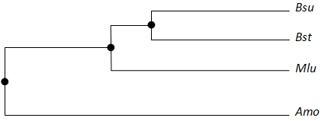
2ème PARTIE - Exercice 2 - Résoudre un problème scientifique (Enseignement Obligatoire). 6 points.

IMMUNOLOGIE

La phase symptomatique du SIDA est caractérisée par un taux très faible de lymphocytes T cytotoxiques et de lymphocytes T4. Les patients qui rentrent dans cette phase présentent des maladies opportunistes.
Des études ont montré que chez ces malades, le risque de développer certains cancers est plus élevé que dans la population générale.

À partir des informations tirées de l'ensemble des documents proposés, de vos connaissances et de leur mise en relation, vous proposerez une explication sur un des facteurs possibles de l'augmentation de ce risque.

Document 1 : Extrait d'un compte rendu d'expérience sur des cellules humaines

On réalise une expérience par "introduction du gène codant la molécule CD4 dans des cellules (...) qui ne fabriquent pas de molécules de CD4 et ne sont pas normalement infectées par le VIH".
Les résultats montrent que "ces cellules produisent le CD4 et l'exposition de CD4 à la surface cellulaire provoque leur infection par le VIH".

D'après Cassuto J.-P. Pesce A. Quaranta J.-F. - Sida et infection par le VIH.

Document 2 : Electronographies de deux figures caractéristiques observées dans une culture de cellules cancéreuses mises en contact avec des lymphocytes T cytotoxiques

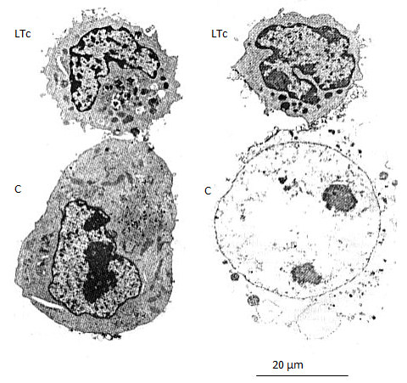
D'après membres.lycos.fr/mikeducroz/immuno.htm - 24/09/04
Légendes :
LTc : lymphocyte T cytotoxique
C : cellule cancéreuse

Document 3 :

Dans l'organisme, le système immunitaire reconnaît et détruit les cellules modifiées dont les cellules cancéreuses. Ces dernières présentent à leur surface des antigènes particuliers spécifiques de la tumeur.
Les trois manipulations de greffes tumorales schématisées ci-dessous permettent d'étudier quelques aspects de cette réponse immunitaire.
Dans toutes les manipulations (1, 2, 3), des cellules cancéreuses, prélevées chez une souris malade, ont été injectées à une souris saine. Ce transfert de cellules est l'équivalent d'une greffe ("greffe tumorale"); les règles de compatibilité de greffe entre les souris saines et les souris malades ont été respectées.
Dans les manipulations 2 et 3, on injecte, en même temps que les cellules cancéreuses, des d'anticorps se liant spécifiquement aux récepteurs des lymphocytes T4 et T8.
Les récepteurs CD8 sont des récepteurs membranaires portés spécifiquement par les lymphocytes T8.

1. 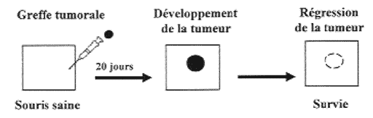
2.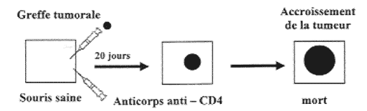
3.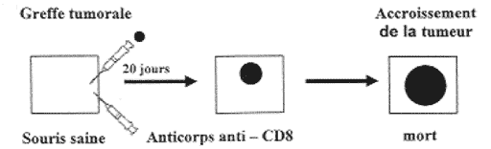

2ème PARTIE - Exercice 2 - Résoudre un problème scientifique (Enseignement de spécialité). 6 points.

DES DÉBUTS DE LA GÉNÉTIQUE AUX ENJEUX ACTUELS DES BIOTECHNOLOGIES

L'hémochromatose est une maladie génétique qui ne se manifeste qu'à l'âge adulte. Grâce aux biotechnologies, un diagnostic moléculaire précoce permet la mise en place d'un traitement qui normalise l'espérance de vie des individus atteints.
Des parents sains vivant dans le nord de l'Europe souhaitent savoir si parmi leurs trois enfants certains risquent de développer cette maladie.

À l'aide des documents et de vos connaissances, vous déterminerez, pour le gène étudié, les allèles portés par chacun des trois enfants de cette famille afin de répondre aux interrogations des parents.

Vos réponses seront argumentées et vous préciserez la longueur des fragments d'ADN obtenus dans le document 2c.

Document 1 : Caractéristiques d'une maladie génétique, l'hémochromatose

L'hémochromatose est une maladie génétique récessive gui se manifeste par une accumulation anormale de fer dans les cellules pouvant provoquer des décès par cancer du foie ou défaillance cardiaque.
Cette maladie est liée à la mutation du gène HFE situé sur le chromosome 6. Ce gène code une protéine membranaire dont la fonction normale est de limiter l'accumulation de fer dans les cellules. Dans la population du nord de l'Europe, 1 personne sur 10 est porteuse d'un allèle muté ce qui fait de l'hémochromatose une maladie héréditaire très fréquente.

Document 2 : Principe du diagnostic moléculaire effectué pour les enfants de la famille étudiée

Les allèles du gène HFE des trois enfants de la famille étudiée ont été isolés. Le diagnostic moléculaire porte sur une séquence d'ADN de 387 paires de nucléotides susceptible de contenir la mutation recherchée.
Pour établir le diagnostic, celte séquence d'ADN est dénaturée : les deux brins de la double hélice sont séparés, puis multipliés. On obtient alors de nombreux simples brins d'ADN correspondant à cette séquence de 387 nucléotides. On les soumet ensuite à une digestion par une enzyme de restriction, l'enzyme Rsal. Les fragments obtenus sont soumis à une électrophorèse.

Document 2a : Site de restriction de l'enzyme Rsal

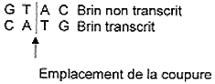

Source : Logiciel Anagène

Document 2b : extraits de la séquence d'ADN de 357 nucléotides utilisée pour le diagnostic moléculaire

Le reste de la séquence est identique pour les deux allèles et ne présente pas de site reconnu par l'enzyme de restriction utilisée. Pour chaque séquence, seul le brin non transcrit est présenté. Les tirets représentent les nucléotides identiques à l'allèle HFE sain pris comme référence.
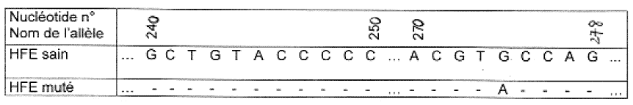
D'après http://www.ncbi.nml.nih.gov - 9/10/2004

Document 2c : résultats de l'électrophorèse

La photographie montre un fragment du gel d'électrophorèse après migration et mise en évidence des fragments d'ADN. Ceux ci apparaissent sous forme de bandes sombres.
Dans les conditions de cette électrophorèse, les fragments dont la taille est inférieure à 50 nucléotides ne sont pas visibles.
E1, E2 et E3 correspondent aux trois enfants dans l'ordre de naissance.
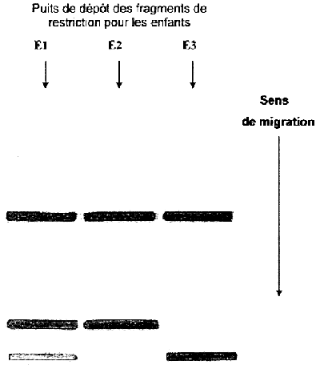
D'après Curriculum Forum Med Suisse n° 41 du 9 octobre 2002

